日田市の自然災害と
これからの防災について考える

大分県立日田林工高等学校

１ はじめに
近年、我が国では多くの自然災害が発生し、大切な人命や財産が奪われている。そこで、私たちは課題研究の時間を使い、身近に起こった災害の状況や原因を調べ、防災について考えた。

２ 目 的
平成24年と29年の2度にわたり北部九州を豪雨が襲い、日田地区は大きな被害を受けた。年月の経過とともにその記憶も風化する中で、これからの自然災害から身を守るためには、この記憶をいつも心に留め、教訓として得たことと災害に対する対処法を後世に伝えていかなければいけないと思った。
そのためには、この九州北部豪雨がどんな水害だったのか、どこにどんな被害が発生したのか、またそれはなぜなのかを現地の見学を行い、資料を調べ、実験を行うことで考察をし、これから私たちはどう行動すれば良いのかについて考えた。

３ 研究項目
（１）日田市の紹介
大分県の北西部に位置しており、福岡県と熊本県の県境に接しているため、周囲を阿蘇、くじゅう山系や英彦山系の美しい山々で囲まれており、日田盆地を形成している。
山々から流れ出る豊富な水や内陸特有の性質から、寒暖差が大きく、四季もはっきりしているため自然豊かな場所になっている。しかし、このような地形の影響で昔から多くの水害に遭っている。
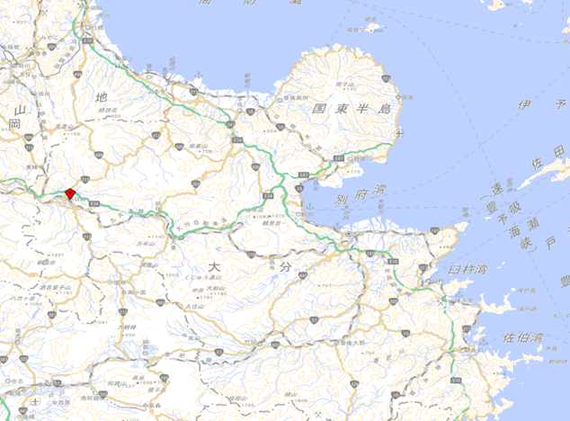
日田市
図1 日田市の位置
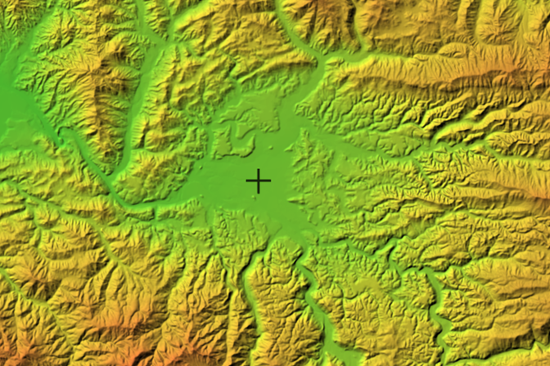
図２ 日田市の地形
（２）平成24年（2012年）の水害について
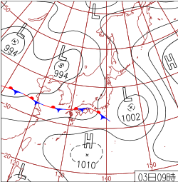
図３ 平成２４年７月３日天気図
平成24年の7月に梅雨前線が九州北部に停滞し、発生した線状降水帯の影響で3日から1時間に110㎜（実に１１㎝）のものすごい豪雨が降った。
この雨で日田林工付近を流れる花月川の上流２か所で堤防が壊れ、近くの２か所で堤防を越える大きな越流が発生した。
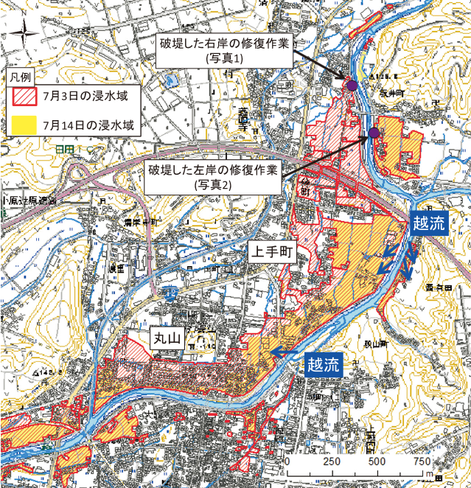
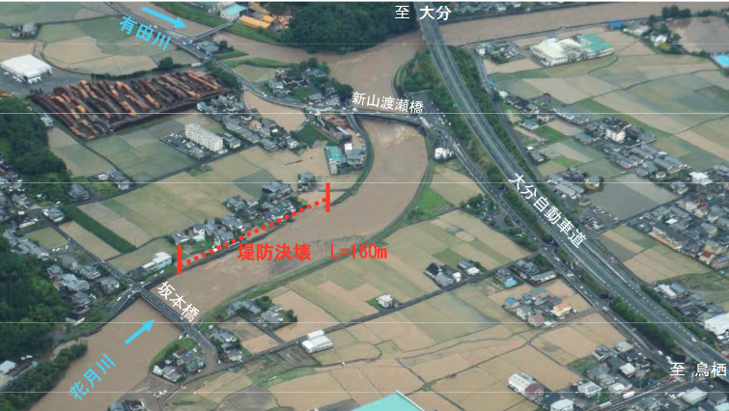
越流
越流

林工
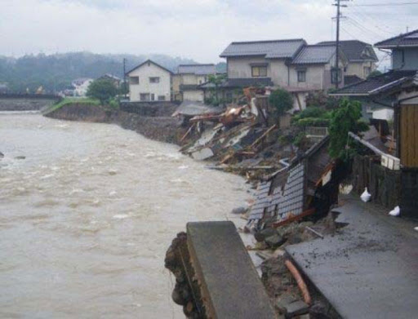
図４ 平成２４年７月水害地図
これが破堤と越流の場所と、これにより浸水した地域を示した国土地理院の図である。この災害後すぐ修復作業が開始されたが、一週間後の7月11日から14日にかけて再び長い雨が降り浸水が発生した。
日田林工は、この水害後に全校をあげて近くの渡里地区の災害ボランティアに行った。お年寄りが多く住むこの地区で、濡れて重たくなった畳や家具などを運び出し、地域の人たちにとても感謝された。
そこで、この水害がどうしてここにこのように発生したのかを国土地理院の資料を使って考えた。

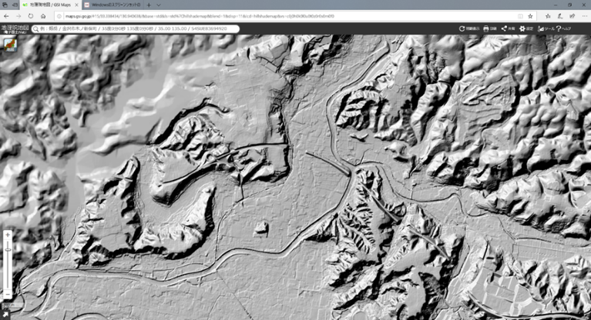
図５ 日田市の陰影起伏図
図５は国土地理院が公開している陰影起伏図である。航空レーザー測量や写真測量結果から作成されたものである。
図４と図５を比較すると日田林工高校付近の地形について次のことがわかった。
- 全体を見ると、所々に低い土地が連なっている。これは昔、花月川が流れた跡の旧河川である。
- 今回の破堤と越流で浸水したのは、花月川が昔流れていたこの旧河川である。
③ 旧河川では低い土地がつながっている。今後破堤や越流をした場合、再び浸水するかもしれない場所である。

次に、実際に浸水の境界線に行ってどのような地形なのか観察した。
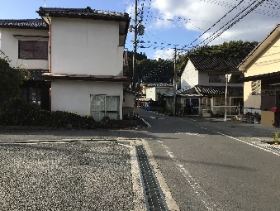
図６
その結果わかったこと。
①低い土地がつながった場所を水が流れている。
②すぐ近い場所でも、高さの違いで被害が違う。
③被害の少ない場所の近くには、容量の大きな排水路がある。

（３）我々の住む土地（地形）の成り立ち
我々の住む土地がどのように作られたのかを知るために実験を行った。
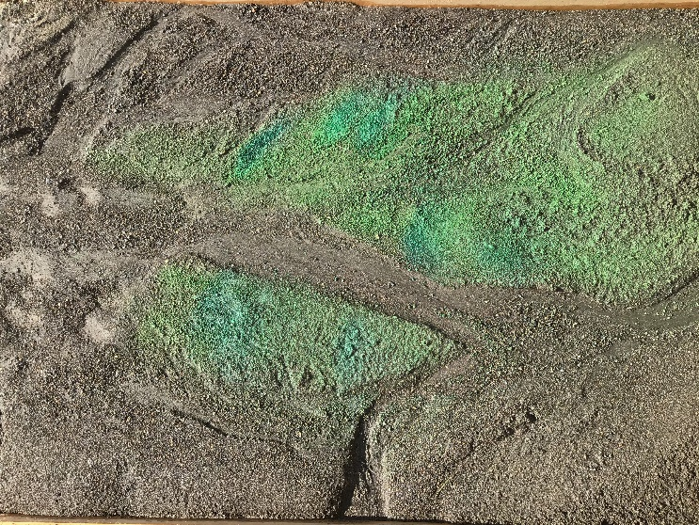
図７ 地形の成り立ち
この実験で、上記の考察の正しさを確認できた。

（４）平成29年（2017年）の水害について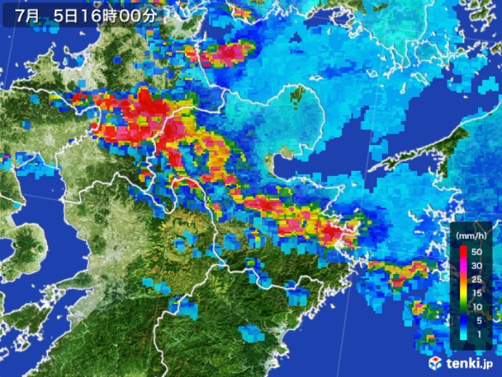
図８ 平成２９年７月５日雨雲図
平成２９年7月5日から6日にかけ、対馬海峡付近に停滞した梅雨前線に向かって、暖かく非常に湿った空気が流れ込んだ影響等により、線状降水帯が形成・維持され、同じ場所に猛烈な雨を継続して降らせたことから、九州北部地方で記録的な大雨となった。
九州北部地方では、7月5日から6日までの総降水量が、多いところで500ミリを超え、7月の月降水量平年値を超える大雨となったところがあった。
また、福岡県朝倉市や日田市等で24時間降水量の値が観測史上1位の値を更新するなど、これまでの観測記録を更新する大雨となった。
この大雨は水位の上昇した花月川に流れ込むことができず、居住地にとどまり内水氾濫を起こした。
この記録的な大雨により、福岡県、大分県の両県では、死者37名、行方不明者4名の人的被害の他、多くの家屋の全半壊や床上浸水など、甚大な被害が発生した。 加えて水道、電気等のライフラインの他にも道路や鉄道、地域の基幹産業である農林業にも甚大な被害が生じた。
また、発災直後には2,000名を超える方々が避難生活を送ることになった。

（５）内水氾濫とは何か。
市街地に排水能力を超える多量の雨が降り、排水が降雨量に追い付かず、建物や土地が水に浸かる現象である。「浸水害」と呼ばれることもある。
内水氾濫はさらに二つのパターンに分けることができる。河川の増水によって排水の役割を担う用水路や下水溝が機能不全となり、少しずつ冠水が広がる「氾濫型の内水氾濫」、もう一つは、河川の水が排水路を逆流して起きる「湛水型の内水氾濫」である。湛水型の内水氾濫は、下記画像の通り河川の水位が高くなっている場合に発生しやすくなる。令和以降の実例としては、2019年、多摩川の水が逆流したことで湛水型の内水氾濫が発生している。
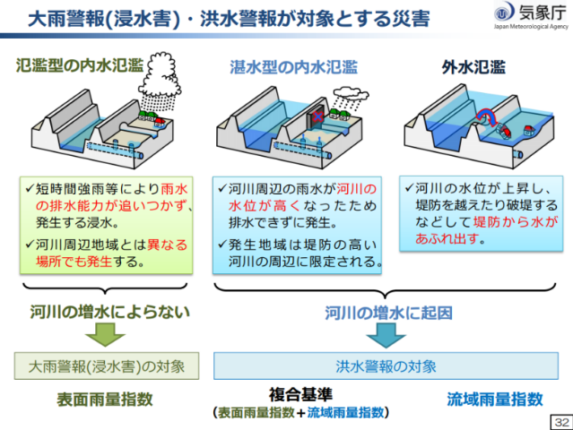
図９

（６）内水氾濫を理解するための実験装置作成中。
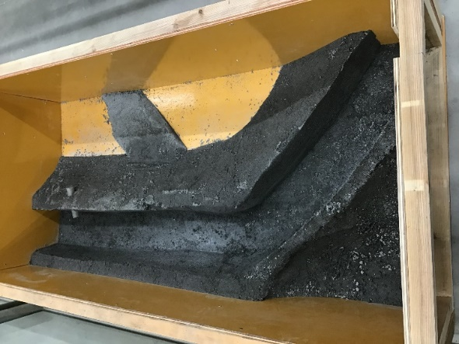
図１０
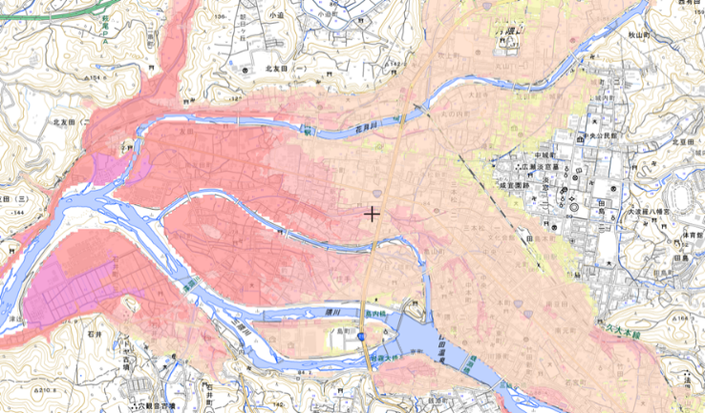
（７）内水ハザードマップとは
図１１
下水道(雨水管)が氾濫した場合に浸水が想定される区域(浸水想定区域)と避難方法等に係る情報を住民に分かりやすく示したものである。
（８）今回の水害で被害に遭った場所に行ってみた。
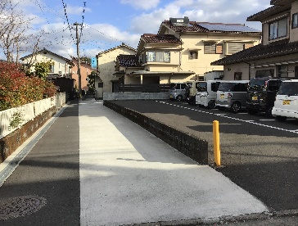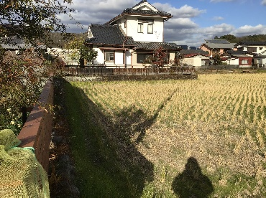
図１２
境界線の一部は、最近土地が埋め立てられたりして少し条件が変わってきている。内水ハザードマップも、実際にそこに住んでいる方々の情報を基に、常に現状に合った形に新しく訂正されているそうである。

（９）水害から身を守る方法
①自分の居住地が旧河川か調べる。その場合水害対策が万全か調べる。
②近くに排水の良い水路があるかどうか調べる。
③災害及び内水ハザードマップを調べ、避難経路を家族で確認する。
④建物を建てるときは1階を駐車場にしたり、建物の基礎を上げるなどの対策を行う。

４ おわりに
課題研究の限られた時間内で平成２４年と２９年の２度の水害について十分考察を行うことは大変だった。しかし資料を集め、現地を観察し、実験を行うことで水害の種類やその恐ろしさを十分学ぶことができた。
このことは、今後の仕事に活かせるだけではなく、将来私たちが土地を買う場合や、家を建てる時にも参考に出来ると思った。

